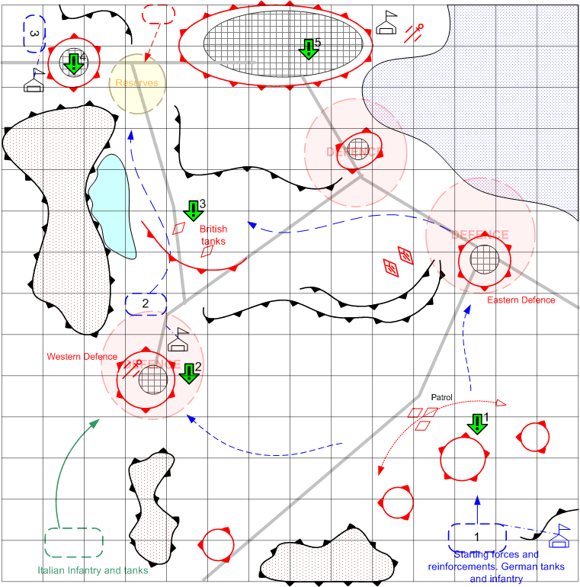

Размер: 12 x12 патчей
Местность: Африка, горы, крупный город на морском побережье, колониального типа, погода хорошая, освещение дневное.

Войска игрока.
Стартовые войска:
На усмотрение дизайнера в соответствии со схемой подкреплений для главы.

Подкрепления:
Все доступные в этой главе.

Войска союзника.
Стартовые войска:
На усмотрение дизайнера в соответствии со схемой подкреплений для главы.

Войска противника.
Стартовые войска:
На усмотрение дизайнера в соответствии со схемой подкреплений для главы.

Подкрепления:
На усмотрение дизайнера в соответствии со схемой подкреплений для главы.

Задания.

- Атаковать укреплённые пункты противника.
Условие получения: Старт игры.
Условие выполнения: Юниты игрока достигают условной зоны за укреплениями противника.
Результат выполнения: Игрок получает второе и третье задания.
- Захватить западный форт.
Условие получения: Юниты игрока в определённой зоне.
Условие выполнения: Уничтожение юнитов противника и наличие юнитов игрока в определённой зоне.
Результат выполнения: Получение задания 3.
- Уничтожить позиции окопанных танков.
Условие получения: Выполнено 2 задание или в зоне восточного форта не осталось врагов.
Условие выполнения : В определённой группе нет юнитов
Результат выполнения: Игрок получает задание 5.
- Захватить посёлок на северо-западе.
Условие получения: Юниты игрока в определённой зоне.
Условие выполнения: Уничтожение юнитов противника и наличие своих юнитов в определённой зоне.
Результат выполнения: Игрок получает новую точку подкреплений.
- Принудить к сдаче гарнизон Тобрука.
Условие получения: Выполнено задание 4 или в зоне Тобрука есть юниты игрока и гарнизон менее70%.
Условие выполнения: В гарнизоне города осталось меньше 40%войск.
Результат выполнения: Победа.
Скриптовый ролик показывает, как оставшиеся войска противника сдаются в плен(?).

Описание прохождения миссии.
Игрок при старте имеет группу немецких войск в северо-восточном углу карты. Перед немцами находятся укреплённые опорные пункты британцев.
На северо-западе находятся стартовые позиции итальянцев – союзников под управлением АИ.
Игрок атакует укреплённые позиции англичан, и выполнят первое задание.
После выполнения задания 1 игрок получает задание 2 по захвату западного форта. Итальянцы тоже начинают периодически атаковать западный форт.
Выполнив задание 2, или уничтожив восточный форт, игрок захватывает ключевые здания с порталами для юнитов(2) затем получает задание 3 - уничтожить позиции окопанных перед Тобруком танков противника.
Игрок выполняет задание 3 и получает задание 4 – захватить поселок восточнее города.
Выполнив его - игрок получает новую точку подкреплений.
После выполнения задания 4, игрок получает последнее задание 5, и заканчивает игру, уничтожив 70% гарнизона города. Оставшиеся войска противника в городе становятся нейтральными.

Бонусы от прохождения маленьких миссий.

Миссия 1. Снайпер и спецназ.
Миссия 2. Апгрейд лёгких зениток.
Миссия 3. У противника нет штурмовиков и бомберов.
Миссия 4. Игрок получает пять дополнительных вызовов.
Миссия 5. Апгрейд САУ.

